Das schöne Gelb oder
Mit welchen 10 Pflanzen man auf eine Insel zieht
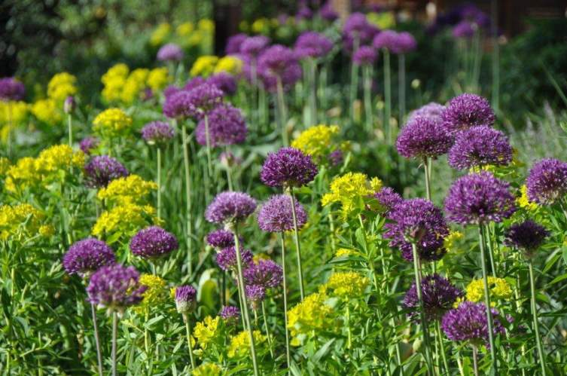
(GMH/BdS) Viele meiner Kunden mögen kein Gelb. Genauer gesagt, fast alle meine Kundinnen können Gelb nicht ausstehen. Ich finde das immer etwas merkwürdig, weil es ohne Gelb gar kein Grün gäbe, und wir auch auf leuchtendes Herbstlaub verzichten müssten.
Bildnachweis: GMH/ Jörg Pfenningschmidt

Bildunterschrift: Ich freue mich auf den Mai mit den grünlich-gelbe Euphorbien-Wolken und violette Kugelblüten des Alliums.

Bilddaten auch unter:
http://www.gruenes-medienhaus.de/download/2013/04/GMH_Gartenkolumne_2013_01.jpg

Fast alle Kundinnen mögen allerdings die Farbe von Frauenmantelblüten und behaupten dann, das wäre ja auch etwas ganz anderes. Das wäre ja ein schönes Gelb. Sie wissen schon.
Ich persönlich bin kein großer Freund von Frauenmantel, weil Alchemilla mollis, und nur der taucht in den Gärten auf, nach der Blüte nie von den Kunden zurückgeschnitten wird. Sie versprechen es mir hoch und heilig, aber sie tun es nicht. Also sieht der Frauenmantel ab Mitte Juni traurig aus, hat Mehltau und sitzt dafür fest und zuverlässig in jeder Pflasterfuge und in jeder schönen Staude.
Also pflanze ich in Kundengärten Wolfsmilch (Euphorbien). Die blühen auch im schönen Gelb, sind gesund und haben nicht die nervigen Eigenschaften von Frauenmantel. Meine Favoriten für den Staudengarten sind drei Euphorbien mit sehr unterschiedlicher Erscheinungsweise und sehr unterschiedlichen Ansprüchen an ihre Umgebung.

Euphorbien! In Gelbgrün, Sattgelb, Hellgelb, Orangegelb…
Euphorbia polychroma `Major´ heißt eine Sorte der Vielfarbigen Wolfsmilch die für mich auf die Liste der 10 Pflanzen gehört, mit denen man auf eine einsame Insel zieht. Die Staude ist nicht zu verbessern. Vom frühen Erscheinen im April, über die herrliche gelbgrüne Blüte im Mai, den stets ordentlichen halbkugeligen Wuchs im Sommer bis zur rötlichen Laubfärbung im Herbst macht diese Pflanze einfach Freude. In Einzelstellung oder in lockeren Pulks ist sie früher Begleiter für Narzissen und Allium im sonnigen Beet, farbliche Ergänzung zu Katzenminzen und Salbei, kontrastreicher Ruhepol zu Gräsern wie Honigduftgras und herbstlicher Begleiter zu Aster x frikartii `Wunder von Stäfa´. Sogar im Halbschatten sieht sie noch adrett aus.
An der Zypressen-Wolfsmilch scheiden sich die Geister. Ist sie für viele Gärtner nur ein wucherndes Unkraut, ist sie für mich eine schöne und hilfreiche Staude. Am richtigen Platz. Mit den richtigen Partnern. Euphorbia cyparissias hat in wohlversorgten und gut sortierten Beeten nichts verloren. Hier würde die Pflanze zum bedrängenden und wuchernden Umfaller werden. Aber am dürftigen, trocken-sonnigen Standort, an der Hausmauer zum Beispiel oder zu Füßen einer Hecke ist sie eine perfekte Pflanze. Begleitet werden könnte die Staude von Gräsern wie Festuca mairei oder Achnatherum calamagrostis oder den Teppich ausbreiten unter dem viel zu selten gepflanzten Weißblühenden Schwalbenwurz (Vincetoxicum hirundinaria), unter hohen Sedum oder der unverwüstlichen Aster pyrenaeus `Lutetia´. Eine wirklich wunderbare Kombination ergibt sich aus Euphorbia cyparissias `Fens Ruby´ mit Ceratostigma plumbaginoides (Chinesischer Bleiwurz). Nach dem purpurfarbigen Austrieb und der hellgelben Blüte der Wolfsmilch, ergänzen sich später ihr nadelartiges Laub mit den rundlich glänzenden Blättern des Bleiwurz. Höhepunkt jedoch ist der Herbst mit der strahlend blauen Bleiwurz-Blüte inmitten des sattgelben Euphorbienlaubes.
Euphorbia palustris taucht stets auf den Wasserpflanzen-Seiten der Staudengärtnereien auf. „Palustris“ bedeutet sumpfig. Sie sollten sich dennoch nicht von der Verwendung der Pflanze im normal frischen Boden abschrecken lassen. Besonders mit der Sorte `Walenburg´s Glorie´ würde Ihnen sonst eine Pflanze entgehen, die vom Vorsommer bis zum späten Herbst ein Staudenbeet prägen kann. Herrliche Bilder könnten sich im Mai im Zusammenspiel mit höheren Allium-Sorten ergeben. Das wäre die Kombination aus grünlich-gelben Euphorbien-Wolken und violetten Kugelblüten. Alternativ wären auch weiße Prärielilien (Camassia leichtlinii `Alba´) als begleitender vertikaler Akzent denkbar. `Walenburgs Glorie´ wird im Laufe des Sommers 1,20 Meter hoch und bildet mächtige, standfeste Horste. Zusätzlich begeistert mich die Pflanze durch die wirklich spektakuläre orange-gelbe Herbstfärbung.
Nicht wahr? Gelb kann doch ganz hübsch sein. Man muss nur die richtigen Euphorbien pflanzen.

